**Kastelen Brabant - Dussen - Kasteel Dussen (NB) [Internet-web-browser.svg](http://nl.wikipedia.org/wiki/Bestand:Internet-web-browser.svg)**[**51° 44' NB, 4° 58' OL**](http://www.nsesoftware.nl/wiki/maps.asp?params=51_43_54_N_4_57_48_E_type:city_zoom:15_region:NL&pagename=Dussen)

* Dussen is een dorp in de [Nederlandse](http://nl.wikipedia.org/wiki/Nederland) provincie [Noord-Brabant](http://nl.wikipedia.org/wiki/Noord-Brabant) en maakt deel uit van de gemeente [Werkendam](http://nl.wikipedia.org/wiki/Werkendam_(gemeente)).
* 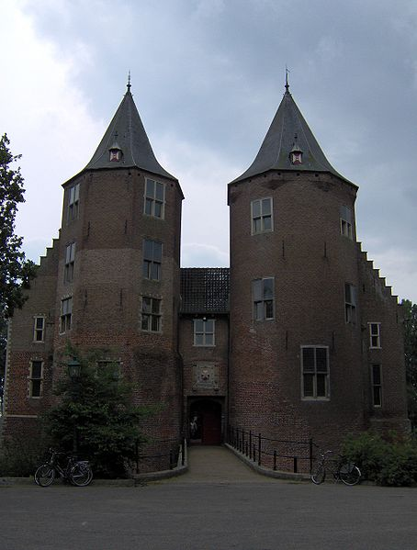Het dorp Dussen is vernoemd naar het gelijknamige riviertje. De naam zou afgeleid zijn van het Oudgermaanse *dosôn*, dat ruisen of stromen betekent. Aldus werd het riviertje aanvankelijk met *Dussan* of *Dusna* aangeduid.
* Het gebied ten zuiden van Dussen kwam soms, door de werking van de [Beerse Overlaat](http://nl.wikipedia.org/wiki/Beerse_Overlaat), onder water te staan. In [1942](http://nl.wikipedia.org/wiki/1942) kwam hier een ei nde aan.
* De Tweede Wereldoorlog noopte de bevolking tot evacuatie, aangezien
* Dussen tijdens de winter van 1944-1945 in het frontgebied lag, en ook de [Watersnood van 1953](http://nl.wikipedia.org/wiki/Watersnood_van_1953) bracht een evacuatie met zich mee.

## Geschiedenis

* Dussen behoort tot het [Land van Altena](http://nl.wikipedia.org/wiki/Land_van_Altena) en behoorde al sinds 1200 tot het [Graafschap Holland](http://nl.wikipedia.org/wiki/Graafschap_Holland).
* Het dorp Dussen bestaat eigenlijk uit drie voormalige heerlijkheden: *Munsterkerk*, *Muilkerk* en *Heeraartswaarde*. Heeraartswaarde is tijdens de [Sint Elisabethsvloed](http://nl.wikipedia.org/wiki/Sint_Elisabethsvloed_(1421)) door de golven verzwolgen.
* Eeuwen later is op deze plaats het dorp [Hank](http://nl.wikipedia.org/wiki/Hank_(Werkendam)) verrezen. Munsterkerk lag ten zuiden van het riviertje de [Dussen](http://nl.wikipedia.org/w/index.php?title=Dussen_(rivier)&action=edit&redlink=1), en Muilkerk ten noorden ervan.
* De oudste schriftelijke vermeldingen stammen uit [1276](http://nl.wikipedia.org/wiki/1276) (Mulekerke) en [1330](http://nl.wikipedia.org/wiki/1330) (Munsterkerk).
* De naam Munsterkerk (eerst Monasterium) duidt op een [klooster](http://nl.wikipedia.org/wiki/Klooster_(gebouw)). Opvallend in Dussen is het kasteel, het domein van de Heren van Munsterkerk, die zich graag de Heren van Dussen noemden.
* Daar waren de Heren van Muilkerk niet blij mee. Merkwaardig is de ligging van het kasteel: strikt genomen zou het zich op grondgebied van Muilkerk bevinden.
* In Muilkerk bevond zich de parochiekerk, terwijl in Munsterkerk een [kapittelkerk](http://nl.wikipedia.org/wiki/Kapittel) was te vinden. Muilkerk werd voor het eerst vermeld in [1156](http://nl.wikipedia.org/wiki/1156).